APSTIPRINĀTI
ar VAS “Latvijas dzelzceļš”
Valdes
2024.gada 3.aprīļa lēmumu Nr.VL-1.6/134-2024

Pakalpojumu “Vilces līdzekļu radiosakaru ierīču remonts” un
“Vilces līdzekļu automātiskās lokomotīvju signalizācijas (ALS) ierīču remonts” sniegšanas noteikumi
(ar grozījumiem, kas apstiprināti ar valdes 08.10.2025. lēmumu Nr.VL-1.6/323-2025)

Lietotie termini un saīsinājumi
1.1. LDz – VAS „Latvijas dzelzceļš”.
1.2. Radiosakaru ierīce – vilces līdzekļu vilcienu un manevru radiostacijas.
1.3. ALS ierīce – vilces līdzekļu automātiskās lokomotīvju signalizācijas ALSNV-1D, ALSNV-1-DB, ALSNV-1-DČ, ALSNV-1-UALS ierīces.
1.4. Pakalpojumi - vilces līdzekļu radiosakaru ierīču remonts un vilces līdzekļu automātiskās lokomotīvju signalizācijas (ALS) ierīču remonts, ieskaitot ierīču bojājumu noteikšanu.
1.5. Pasūtītājs – juridiskā persona, kas izmanto LDz pārvaldībā esošo publiskās lietošanas dzelzceļa infrastruktūru.
1.6. Vilces līdzeklis – ritošā sastāva vilces līdzeklis vai speciālais ritošais sastāvs, kurš tiek izmantots dzelzceļa sliežu ceļu un pārmiju uzturēšanai un attīrīšanai (pašgājējas ceļa mašīnas, dzelzceļa celtņi, drezīnas un automotrises).

Vispārīgie noteikumi
2.1. Pakalpojumu “Vilces līdzekļu radiosakaru ierīču remonts” un “Vilces līdzekļu automātiskās lokomotīvju signalizācijas (ALS) ierīču remonts” sniegšanas noteikumi (turpmāk - Noteikumi) izstrādāti vadoties no Dzelzceļa likuma, citu Latvijas Republikas tiesību aktu, LDz spēkā esošo normatīvu un normatīvi tehnisko dokumentu prasībām.
2.2. Noteikumu mērķis ir noteikt kārtību, kādā LDz kā apkalpes vietas operators sniedz Pakalpojumus.
2.3. Noteikumu spēkā esošā redakcija ir pieejama LDz tīmekļa vietnē www.ldz.lv sadaļā “Biznesam => LDz apkalpes vietas operatora pakalpojumi”.
2.4. Ja LDz veic Noteikumu grozījumus, grozījumi un to spēkā stāšanas datums tiks publicēti LDz tīmekļa vietnē. Spēkā esošiem līgumiem grozījumi tiek piemēroti ne agrāk, kā pēc 30 (trīsdesmit) kalendārām dienām no šo grozījumu spēkā stāšanās dienas, ja LDz un Pakalpojumu Pasūtītājs nav vienojušies par grozījumu ātrāku piemērošanu.
2.5. Radiosakaru ierīce tiek pieņemta remontam, ja atbilst ražotāja tehniskajām specifikācijām, lokomotīves projektu dokumentācijai un ir noplombēta (ja to paredz konstruktīvs) un ir reģistrēta VAS “Elektroniskie sakari”.
2.6. ALS ierīce tiek pieņemta remontam, ja atbilst ražotāja tehniskajām specifikācijām, lokomotīves projektu dokumentācijai un ir noplombēta (ja to paredz konstruktīvs).

Pakalpojumu sniegšanas nosacījumi
3.1. Pakalpojumi tiek sniegti LDz un Pasūtītājam vienojoties, noslēdzot rakstveida līgumu (turpmāk – Līgums).
3.2. Līgums par Pakalpojumu sniegšanu slēdzams ar Pasūtītāju vai tā pilnvaroto personu.
3.3. Pakalpojumu veic LDz Elektrotehnikā pārvalde remonta vietās:
3.3.1. Rīgā, Krustpils ielā 24, Tālr. 67234693, 29531324;
3.3.2. Rīgā (Zasulauks), Kandavas iela 42a, Tālr. 67234693, 29531324;
3.3.3. Rīgā (Vagonu parks), Kalna iela 76, Tālr. 67234693, 29531324;
3.3.4. Daugavpilī, 2.Preču ielā 30, Tālr. 28231268, 67238275;
3.3.5. Rēzeknē, Lokomotīvju ielā 23, Tālr. 28231263, 67236003;
3.3.6. Jelgavā, Prohorova ielā 10k -12, Tālr. 27895030;
3.3.7. Liepājā, Brīvības ielā 103A, Tālr. 67239333, 29532660, 67239940, 29532605. Pakalpojums tiek sniegts pēc iepriekšējas vienošanās.
3.4. LDz Elektrotehnikās pārvaldes kontaktinformācija: Rīga, Gogoļa iela 3, LV1547, tālrunis 6723 2240, fakss: 6723 3444, e-pasts: ep@ldz.lv.
3.5. Pakalpojumi tiek sniegti pamatojoties uz radiosakaru un ALS ierīču pārbaudes rezultātiem (Pielikums Nr.1).
3.6. Remonta vietās tiek veikta radiosakaru un ALS ierīču bojājumu noteikšana, maiņa un elementu remonts atbilstoši pakalpojumu struktūrshēmai (Pielikums Nr.2)
3.7. Pasūtītājs nodrošina katrā remonta vietā, kur tiks saņemts pakalpojums, nepieciešamo ierīču apmaiņas rezervi.
3.8. Ja Pasūtītājs nenodrošina nepieciešamo apmaiņas rezervi, bojātā ierīce tiek demontēta un nodota remontam.

Pakalpojumu apraksts
4.1. Pakalpojuma “Vilces līdzekļu radiosakaru ierīču bojājumu noteikšana” darbu apraksts:
4.1.1. Antenas apskate – antenas vada pārbaude uz pārrāvumu vai lūzumu;
4.1.2. Antenas pretestības mērīšana - antenas darbspējas pārbaude;
4.1.3. Antenas stāvviļņu koeficienta mērīšana – antenas salāgošanas pārbaude;
4.1.4. Radiosakaru ierīču montāžas apskate – ierīču un kabeļu stiprinājumu un darbderīguma pārbaude, potenciālu izlīdzinošā vada pārbaude;
4.1.5. Radiosakaru iekārtas savienojuma pārbaude;
4.1.6. Radiosakaru ierīču elektroapgādes pārbaude – barošanas vadu komutācijas un barošanas sprieguma pārbaude;
4.1.7. Radiostaciju darbspējas pārbaude – radiosakaru seanss ar testa
radiostaciju;
4.1.8. Atzīme par atļauju lietot radiostaciju vilces līdzekļa stāvokļa žurnālā (Pielikums Nr.3).
4.2. Pakalpojuma “Vilces līdzekļu radiosakaru ierīču maiņa vai elementu remonts” darbu apraksts:
4.2.1. Radiosakaru ierīču elementu remonts – drošinātāju, pogu, starpmezglu kabeļu, kontaktu maiņa vai remonts.
4.2.2. Bojāto radiosakaru ierīču maiņa (radiostacija vai radiostacijas bloki);
4.2.3. Radiostaciju darbspējas pārbaude – radiosakaru seanss ar testa
radiostaciju;
4.2.4. Radiosakaru ierīču regulēšana – antenu salāgošanas ierīces regulēšana, radiostacijas parametru programmēšanā (jauda, jutība, frekvence, trokšņu jutības regulēšana);
4.2.5. Atzīme par atļauju lietot radiostaciju vilces līdzekļa stāvokļa žurnālā (Pielikums Nr.3).
4.3. Pakalpojuma “Vilces līdzekļu radiosakaru ierīču remonts” darbu apraksts:
4.3.1. Bojāto radiosakaru ierīču remonts (radiostacija vai radiostacijas bloki);
4.3.2. Radiostaciju darbspējas pārbaude – radiosakaru seanss ar testa
radiostaciju;
4.3.3. Uzlīme uz ierīces par darbspēju (Pielikums Nr.3).
4.4. Pakalpojuma “Vilces līdzekļu ALS ierīču bojājumu noteikšana” darbu apraksts:
4.4.1. Lokomotīves galvenā rezervuāra spiediena pārbaude;
4.4.2. ALS ierīču montāžas apskate – ierīču un kabeļu stiprinājumu, ierīču darbderīguma un plombu pārbaude;
4.4.3. ALS ierīču elektroapgādes pārbaude – barošanas vadu komutācijas un barošanas sprieguma pārbaude;
4.4.4. ALS ierīču izolācijas pretestības mērīšana;
4.4.5. Uztvērējspoles apskate un parametru pārbaude;
4.4.6. Lokomotīvju luksofora signālradījumu pārbaude ar testa kodu signāliem sliežu ķēdē;
4.4.7. Modrības ierīču pārbaude - mašīnista modrības periodiskās pārbaudes ierīču darbības pareizība pie lokomotīves luksofora sarkanā, dzeltenā ar sarkano un baltā signālrādījuma;
4.4.8. Ātruma kontrole pie lokomotīves sarkanā un dzeltenā ar sarkano signālrādījuma;
4.4.9. Pārejas imitācija no sarkanā uz balto signālrādījumu;
4.4.10. Autostopa elektropneimatiskā vārsta iedarbošanās pārbaude no katras kabīnes.
4.4.11. Atzīme par atļauju lietot ALS ierīces vilces līdzekļa stāvokļa žurnālā (Pielikums Nr.3).
4.5. Pakalpojuma – “Vilces līdzekļu ALS ierīču maiņa vai elementu remonts” darbu apraksts:
4.5.1. ALS ierīču elementu remonts – kontaktu remonts kopējā kastē, tīrīšana, vadu un kondensatoru maiņa;
4.5.2. Bojāto ALS ierīču maiņa;
4.5.3. ALS ierīču darbspēja pārbaude;
4.5.4. Atzīme par atļauju lietot ALS ierīces vilces līdzekļa stāvokļa žurnālā (Pielikums Nr.3).
4.6. Pakalpojuma “Vilces līdzekļu ALS ierīču remonts (bez filtra FL-25/50)” darbu apraksts:
4.6.1. Bojāto ALS ierīču (bez filtra FL-25/50) remonts;
4.6.2. ALS ierīces darbspējas pārbaude;
4.6.3. Uzlīme uz ierīces par darbspēju (Pielikums Nr.3). 4.7. Pakalpojuma “Filtra FL-25/50 remonts” darbu apraksts:
4.7.1. Filtra FL-25/50 remonts;
4.7.2. ALS ierīces darbspējas pārbaude;
4.7.3. Uzlīme uz ierīces par darbspēju (Pielikums Nr.3).

Pakalpojumu cenas un samaksas kārtība
5.1. Cenas:
Nr. p.k. | Nosaukums | Mērvienība | Pakalpojuma cena, EUR bez PVN
1 | Vilces līdzekļu ALS ierīču maiņa vai elementu remonts | kompl. | 59.91
2 | Vilces līdzekļu ALS ierīču bojājumu noteikšana | kompl. | 37.47
3 | Vilces līdzekļu ALS ierīču remonts (bez filtra FL-25/50) | kompl. | 179.49
4 | Vilces līdzekļu radiosakaru ierīču maiņa vai elementu remonts | kompl. | 58.06
5 | Vilces līdzekļu radiosakaru ierīču bojājumu noteikšana | kompl. | 34.31
6 | Vilces līdzekļu radiosakaru ierīču remonts | kompl. | 154.80
7 | Filtra FL-25/50 remonts | ierīce | 67.31

(ar grozījumiem, kas apstiprināti ar valdes 08.10.2025. lēmumu Nr.VL-1.6/323-2025)
5.2. Pakalpojumu summa tiek aprēķināta pēc cenām, kas ir spēkā Pakalpojumu sniegšanas uzsākšanas laikā.
5.3. Rēķins par sniegtiem pakalpojumiem tiek izrakstīts ar atšifrējumu par faktiski sniegtiem pakalpojumiem.
5.4. Rēķina samaksu Pasūtītājs veic 10 (desmit) kalendāro dienu laikā pēc rēķina saņemšanas, ja rakstveida noslēgtā līgumā nav noteikts cits samaksas termiņš.
5.5. Ja Pasūtītājs nav samaksājis par saņemtajiem Pakalpojumiem, LDz ir tiesības apturēt turpmāku Pakalpojuma sniegšanu Pasūtītājam līdz faktiskajam rēķina samaksas brīdim vai, paziņojot par to Pasūtītājam, turpmāku Pakalpojuma sniegšanu veikt, saņemot priekšapmaksu.

Tehniskās vadības direktora p.i. E.Feldmanis

Pakalpojumu “Vilces līdzekļu radiosakaru ierīču remonts” un “Vilces līdzekļu automātiskās lokomotīvju signalizācijas (ALS) ierīču remonts” sniegšanas noteikumu
Pielikums Nr.1.
 |  | Radiosakaru un ALS ierīču pārbaudes un to periodiskums
Nr. | Ierīces | Nosacījumi | Pasākumi | Atzīme par darbderīgumu
1 | Radiosakaru ierīces | - vilces līdzekļa plānota remonta un tehniskās apkopes sistēma (TA-3, TR-1,TR-2, TR-3, VR, GR)  - piezīme vilces līdzekļa tehniskā stāvokļa žurnālā¹  - vilces līdzekļa stāvēšana apkalpes vietā ilgāk par trim diennaktīm¹ | - antenu vizuālā apskate  - radiostacijas funkcionalitātes pārbaude  - radiostacijas barošanas sprieguma pārbaude  - iekārtas ražotāja normatīvi tehnisko dokumentos noteikto darbu veikšana | Spiedogs vilces līdzekļa tehniskā stāvokļa žurnālā
1 | Radiosakaru ierīces | 1 reizi 1,5 gados | - analogo radiostaciju ražotāja normatīvi tehnisko dokumentos noteikto darbu veikšana  - analogo radiostaciju parametru pārbaude ar noņemšanu no vilces līdzekļa (izejas jauda, radiostacijas jutība) | Uzlīme uz radiostacijas
2 | ALS ierīces | - vilces līdzekļa plānota remonta un tehniskās apkopes sistēma (TA-3, TR-1,TR-2, TR-3, VR, GR)¹  - piezīme vilces līdzekļa tehniskā stāvokļa žurnālā¹  - vilces līdzekļa stāvēšana apkalpes vietā ilgāk par trim diennaktīm¹ | - ALS funkcionalitātes pārbaude  - iekārtas ražotāja normatīvi tehnisko dokumentos noteikto darbu veikšana | Spiedogs vilces līdzekļa tehniskā stāvokļa žurnālā
2 | ALS ierīces | 1 reizi 6 mēnešos | • dešifratoru un pastiprinātāju pārbaude | Uzlīme uz dešifratora un pastiprinātāja
2 | ALS ierīces | 1 reizi 1 gadā | • dešifratoru un pastiprinātāju (divkabīnu lokomotīvēm, kurām nav paredzēta virziena pārslēgšana) pārbaude | Uzlīme uz dešifratora un pastiprinātāja
2 | ALS ierīces | 1 reizi 3 gados | • kondensatoru bloku un lokomotīvju filtru pārbaude | Uzlīme uz kopējās kastes vai filtra

Pakalpojumu “Vilces līdzekļu radiosakaru ierīču remonts” un “Vilces līdzekļu automātiskās lokomotīvju signalizācijas (ALS) ierīču remonts” sniegšanas noteikumu
Pielikums Nr.2

Pakalpojumu struktūrshēma
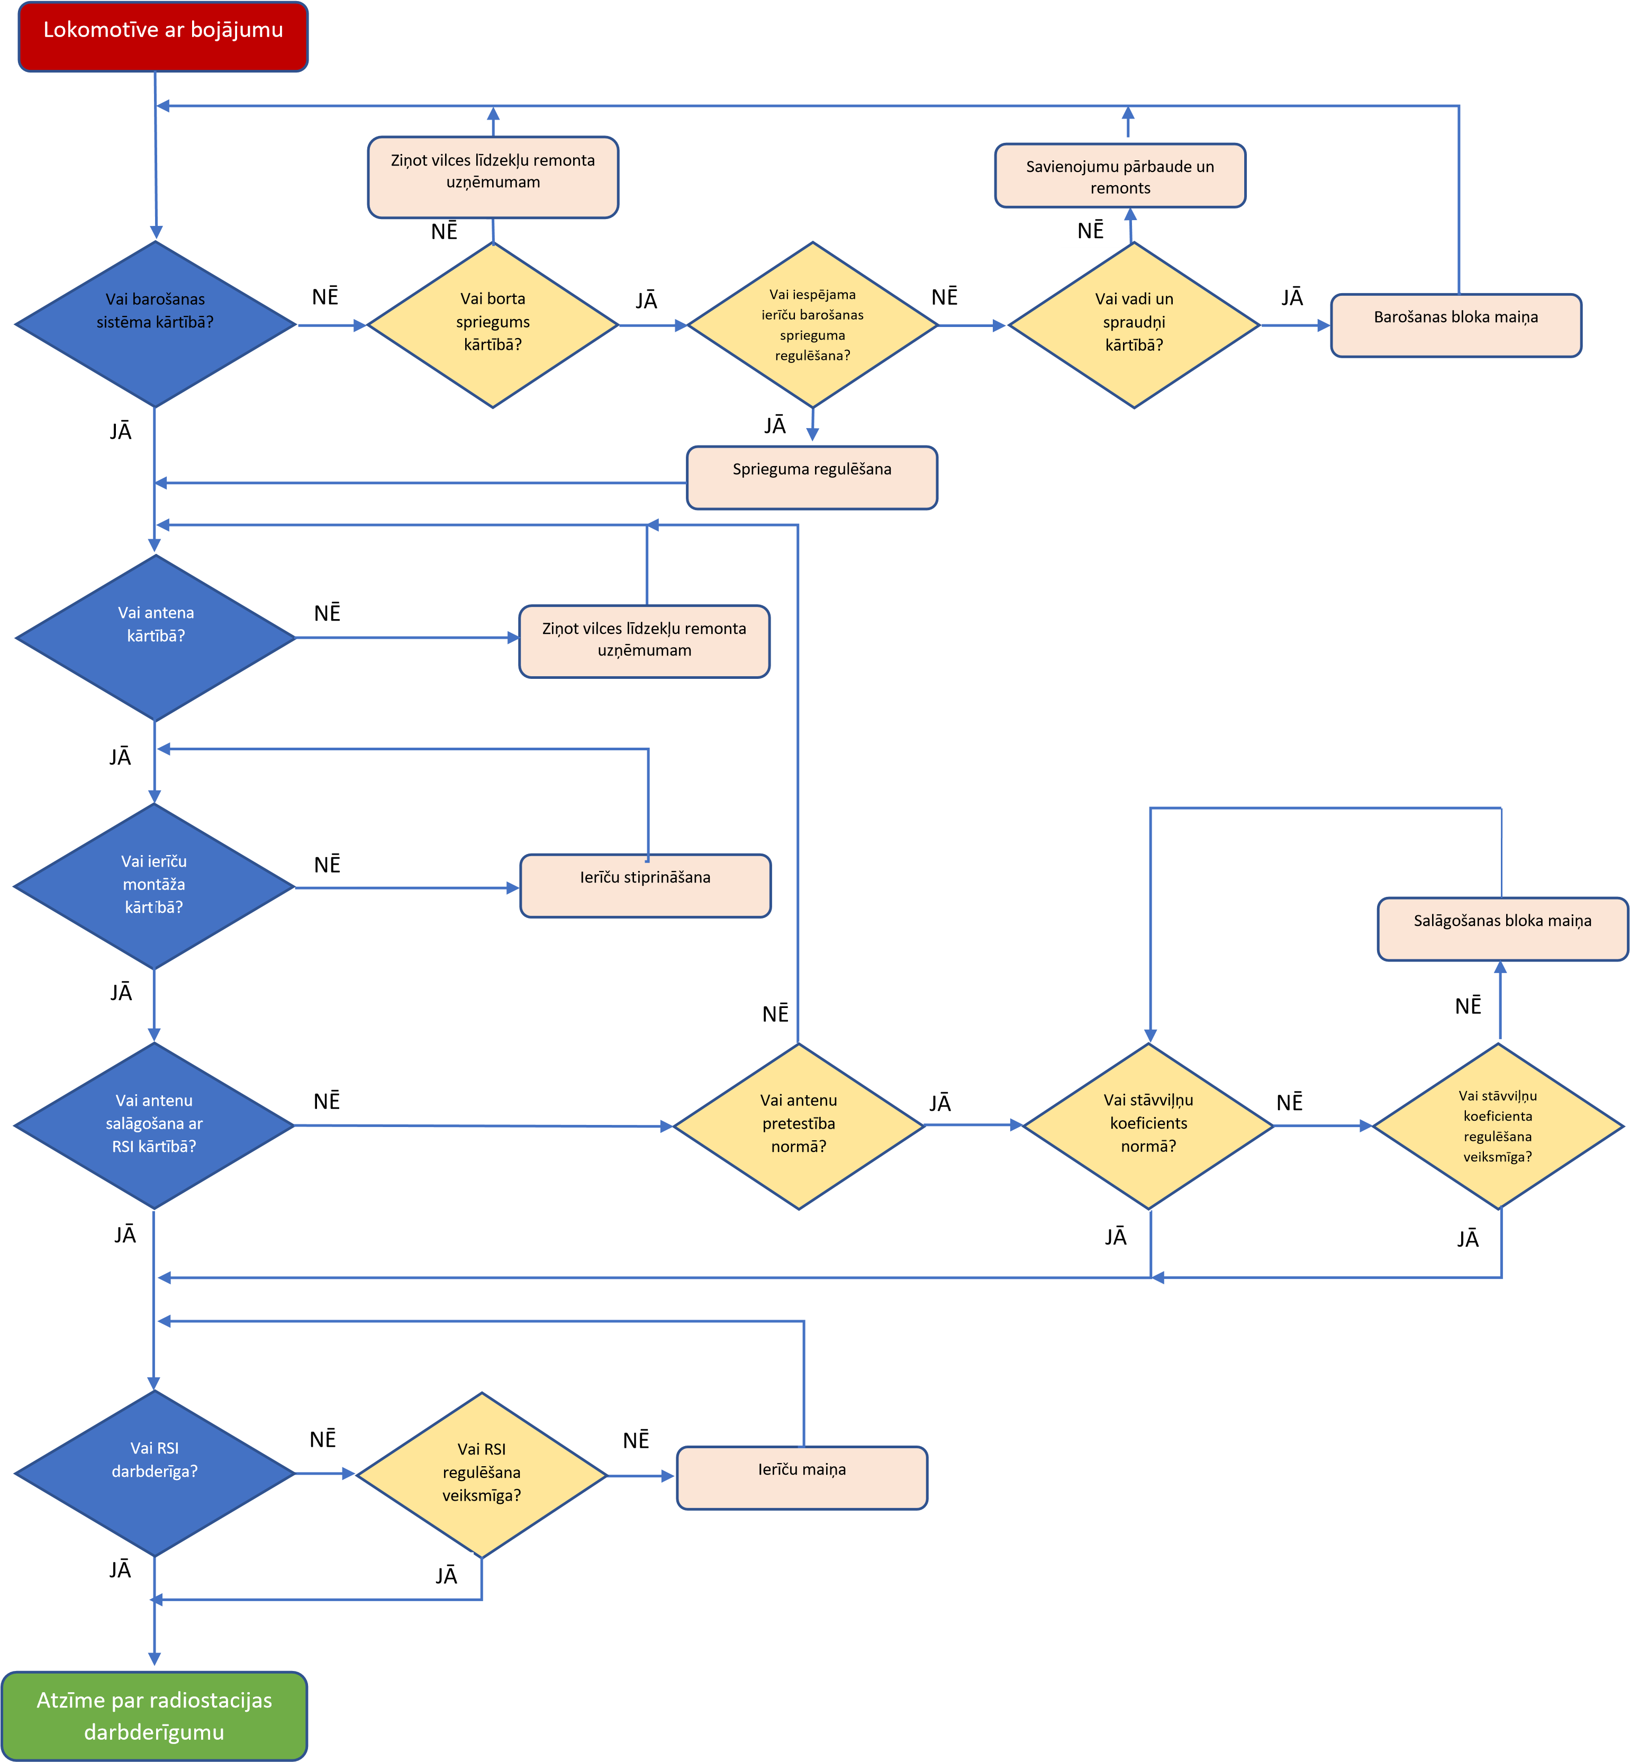
- Radiosakaru ierīces bojājuma noteikšana un remonts

- ALS ierīces bojājuma noteikšana un remonts
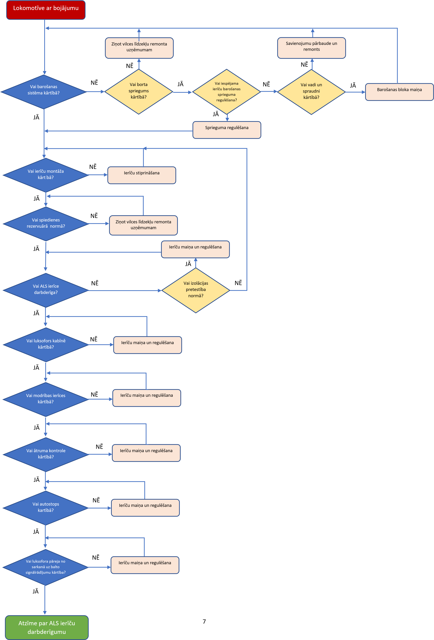

Pakalpojumu “Vilces līdzekļu radiosakaru ierīču remonts” un
“Vilces līdzekļu automātiskās lokomotīvju signalizācijas (ALS) ierīču remonts” sniegšanas noteikumu
Pielikums Nr.3

Atzīmes un uzlīmes

- Spiedogs vilces līdzekļa tehniskā stāvokļa žurnālā:
  - Par atļauju lietot radiostaciju

PV/RSS (vilces līdzekļu apkalpes vieta)
LDz (apkalpes vietas nosaukums)
ATĻAUTS LIETOT RADIOSTACIJU 2024.gada 1.martā.
LDz Vārds Uzvārds (Paraksts)
PV/RSS Vārds Uzvārds (Paraksts)

  - Par atļauju lietot ALS ierīces

PV/RSS (vilces līdzekļu apkalpes vieta)
LDz (apkalpes vietas nosaukums)
ATĻAUTS LIETOT ALSN IERĪCES 2024.gada 1.martā.
LDz Vārds Uzvārds (Paraksts)
PV/RSS Vārds Uzvārds (Paraksts)

  - Par atļauju lietot ALS un MMKTS ierīces

PV/RSS (vilces līdzekļu apkalpes vieta)
LDz (apkalpes vietas nosaukums) ATĻAUTS LIETOT ALSN UN MMKTS IERĪCES 2024.gada 1.martā. LDz Vārds Uzvārds (Paraksts)
PV/RSS Vārds Uzvārds (Paraksts)

- Uzlīme uz ierīces par darbspēju

LDz
IERĪCE PĀRBAUDĪTA, DARBDERĪGA
Nr:
2024.gada 1.martā.
LDz Vārds Uzvārds (Paraksts)

LDz Elektrotehniskās pārvaldes personāla reakcijas laiks 2 stundas 5

